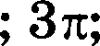
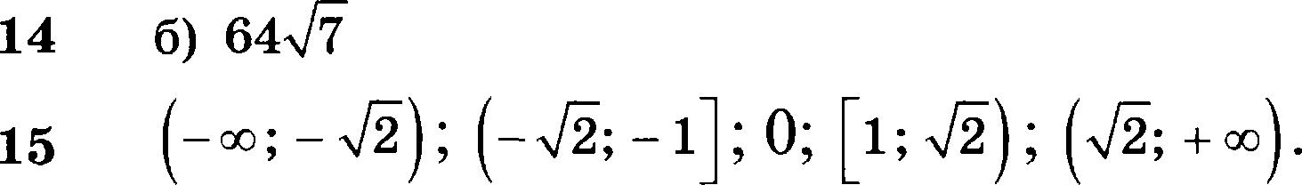
TpeHnpoBo«Hae paöoTa 2

1 | 2 | 3 | 4 | 5 | 6 | 7 | 8 | 9 | 10 | 11 | 12
8 | 1,2 | 21 | 0,23 | —8 | 18 | 0,25 | 117 | —6 | 14 | 56 | 51

13 | a) rIt; + + 2x/z, /z e @ ; 6) 2x; 1Tr 19r  6 6 6
16 | 43  2
17 | 2 622 050
18 | 4 a 7
19 | a) 2, 3; 6) nez; B) 8

